Práctica de Examen

Curso
Programación Intermedia en Python

Primera parte
Seleccione la opción correcta en cada caso. Cada pregunta tiene un único valor correcto.
- ¿Cuál de los siguientes es un tipo de dato válido en Python?
  - integer
  - number
  - int
  - character
- ¿Qué función permite recibir información ingresada por el usuario?
  - print()
  - input()
  - read()
  - scan()
- ¿Qué operador permite obtener el residuo de una división?
  - /
  - //
  - %
  - **
- ¿Cuál estructura se utiliza para evaluar una condición?
  - for
  - if
  - while
  - input
- ¿Qué instrucción permite finalizar un ciclo antes de que termine normalmente?
  - stop
  - exit
  - break
  - continue
- ¿Qué función permite abrir un archivo en Python?
  - file()
  - open()
  - read()
  - load()
- ¿Cuál es el propósito principal de una clase?
  - Crear únicamente variables globales
  - Agrupar datos y comportamientos
  - Eliminar archivos
  - Ejecutar ciclos automáticamente
- ¿Qué método se utiliza normalmente para inicializar una clase?
  - __start__()
  - __create__()
  - __init__()
  - init()
- ¿Qué permite la herencia?
  - Eliminar una clase padre
  - Crear una clase a partir de otra existente
  - Convertir una lista en un diccionario
  - Crear únicamente funciones
- En una relación de herencia, ¿cómo se denomina la clase que hereda?
  - Clase principal
  - Clase padre
  - Clase hija
  - Clase base obligatoriamente
- ¿Qué función permite acceder a métodos o al constructor de la clase padre?
  - parent()
  - super()
  - base()
  - father()
- ¿Qué sucede cuando una clase hija redefine un método heredado?
  - Se elimina la clase padre
  - Se realiza una sobreescritura del método
  - Se convierte en una función global
  - Se elimina el objeto
- ¿Qué es una Serie en Pandas?
  - Una tabla bidimensional
  - Una columna unidimensional
  - Un archivo CSV
  - Una matriz tridimensional
- ¿Qué estructura representa una tabla con filas y columnas en Pandas?
  - Series
  - DataFrame
  - Array
  - Table
- ¿Qué método permite obtener información general sobre un DataFrame?
  - describe()
  - info()
  - data()
  - information()
- ¿Qué método permite obtener el valor máximo de una columna?
  - maximum()
  - top()
  - max()
  - high()
- ¿Qué método permite eliminar registros duplicados?
  - remove_duplicates()
  - drop_duplicates()
  - delete_duplicates()
  - duplicates_remove()
- ¿Qué método permite calcular la correlación entre las columnas de un DataFrame?
  - relation()
  - correlation()
  - corr()
  - compare()
- ¿Qué método puede utilizarse para calcular la media de una columna?
  - average()
  - mean()
  - middle()
  - avg()
- ¿Cuál de los siguientes corresponde a un tipo de gráfico disponible mediante plot()?
  - scatter
  - matrix
  - database
  - table
Segunda parte
- Explique con sus propias palabras:
  - ¿Qué es una clase?
______________________________________________________________________________
______________________________________________________________________________
______________________________________________________________________________
  - ¿Qué es un objeto?
______________________________________________________________________________
______________________________________________________________________________
______________________________________________________________________________
  - ¿Cuál es la función del método __init__()?
______________________________________________________________________________

______________________________________________________________________________

______________________________________________________________________________
  - Mencione un ejemplo sencillo de una clase que podría utilizarse en un sistema informático.
______________________________________________________________________________
______________________________________________________________________________
______________________________________________________________________________
- Considere las clases:
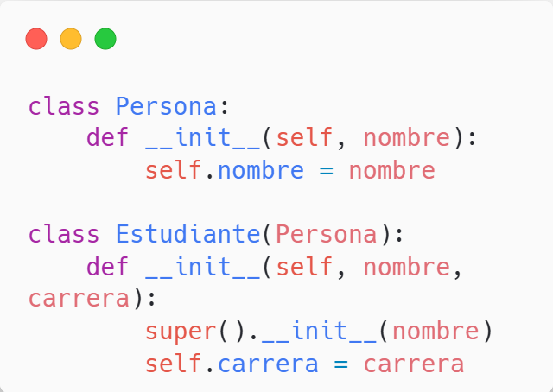
  - ¿Cuál es la clase padre?
______________________________________________________________________________
  - ¿Cuál es la clase hija?
______________________________________________________________________________
  - ¿Qué función cumple super()?
______________________________________________________________________________
  - ¿Qué atributo recibe la clase Estudiante de la clase Persona?
______________________________________________________________________________
- Explique tres problemas que pueden encontrarse al analizar un dataset y cómo podrían solucionarse utilizando Pandas.
____________________________________________________________________________________
____________________________________________________________________________________
_____________________________________________________________________________________
- Explique qué significa analizar la correlación entre dos variables.
____________________________________________________________________________________
____________________________________________________________________________________
_____________________________________________________________________________________
Tercera parte

Sistema de estudiantes y análisis de datos
Una universidad desea desarrollar un pequeño programa para registrar estudiantes y posteriormente analizar sus datos.
Parte A – Programación orientada a objetos
Cree una clase llamada Estudiante que contenga:
- nombre
- edad
- estatura
- horas_estudio
- calificacion
La clase debe tener:
- Un constructor __init__().
- Un método mostrar_datos() que muestre la información del estudiante.
Luego:
- Cree al menos 5 objetos de tipo Estudiante.
- Guarde los objetos en una lista.
- Utilice un ciclo for para mostrar la información de todos los estudiantes.
Parte B – Pandas
A partir de los estudiantes registrados, cree un DataFrame con las columnas:
- Nombre
- Edad
- Estatura
- HorasEstudio
- Calificacion
Realice las siguientes operaciones:
- Mostrar el DataFrame.
- Mostrar la información general del DataFrame.
- Obtener el promedio de:
  - Edad
  - Estatura
  - HorasEstudio
  - Calificacion
- Obtener el estudiante con la mayor calificación.
- Obtener el estudiante con la menor calificación.
- Calcular la matriz de correlación utilizando corr().
- Analizar la correlación entre:
  - HorasEstudio y Calificacion
  - Estatura y Edad
  - Crear un gráfico de dispersión entre HorasEstudio y Calificacion.

